Лабораторная работа 2, 3
Концепция продукта и границы проекта
- Бизнес-требования
1.1 Исходные данные
ООО «СтройМастер» – это небольшая, но динамично развивающаяся белорусская компания, специализирующаяся на услугах по ремонту квартир и частных домов. . Компания работает в областном центре и его окрестностях, предоставляя широкий спектр услуг: от косметического ремонта до капитальной реконструкции. Основная часть заказов поступает через сарафанное радио, сайт компании и социальные сети.
Количество сотрудников: 20 человек, включая менеджеров по продажам, прорабов, бригадиров, дизайнеров и ремонтные бригады.
Текущие проблемы и болевые точки:
• Разрозненность данных: Информация о клиентах, заявках и проектах хранится в разных местах (Excel, мессенджеры, почта), что приводит к потере данных и дублированию информации.
• Низкая эффективность: Менеджеры тратят много времени на ручное ведение отчётности, вместо того чтобы работать с клиентами. Сложно отследить, на каком этапе находится каждая заявка.
• Сложности с аналитикой: Руководству трудно получить полную картину о воронке продаж, эффективности менеджеров или наиболее прибыльных услугах.
• Потеря заявок: Из-за отсутствия централизованной системы некоторые заявки могут быть упущены, что приводит к потере потенциальных клиентов.
  - Возможности бизнеса
Цифровизация и автоматизация процессов:
- Единый центр управления заказами: Консолидация всех заявок с сайта, социальных сетей и "сарафанного радио" в одной системе исключает потерю клиентов и ускоряет процесс обработки.
- Автоматизация рутины: Автоматическое создание задач для прорабов при переходе сделки на новый этап, напоминания менеджерам о необходимости позвонить клиенту и формирование стандартных отчетов высвобождают время сотрудников для более важных дел.
Повышение клиентоориентированности и прозрачности:
- История взаимодействий: Любой сотрудник, подключенный к сделке, видит полную историю коммуникаций с клиентом (звонки, встречи, письма), что позволяет оказывать персонализированный сервис.
- Прозрачность для клиента: Возможность отправлять клиенту автоматические уведомления о переходе его проекта на новый этап (например, "закупка материалов завершена, начались черновые работы") повышает доверие и лояльность.
Основанное на данных управление и аналитика:
- Анализ эффективности маркетинга: Система позволяет точно определить, какие источники трафика (сайт, Instagram, рекомендации) приносят больше всего реальных заказов, и перенаправить рекламный бюджет в самые эффективные каналы.
- Управление рентабельностью проектов: Анализ данных по времени выполнения этапов, затратам на материалы и трудозатратам позволит точнее рассчитывать сметы, выявлять убыточные типы проектов и оптимизировать ценообразование.
  - Бизнес-цели
Сокращение потерь заявок
- Цель: снизить долю упущенных заявок (необработанных или потерянных) с текущих n% до не более m%.
- Измерение: количество заявок в CRM к количеству необработанных заявок.
Ускорение обработки заявок
- Цель: сократить среднее время от поступления заявки до первого контакта менеджера с клиентом с n часов до m часов.
- Измерение: тайминг из CRM по времени создания заявки и времени первого действия менеджера.
Оптимизация работы менеджеров
- Цель: уменьшить время на ведение отчетности на n% за счет автоматизации (от n часов в неделю до m).
- Измерение: хронометраж времени работы менеджеров до и после внедрения системы.
Увеличение конверсии из заявок в сделки
- Цель: повысить конверсию из первичных заявок в заключенные договоры с n% до m%.
- Измерение: аналитические отчеты CRM.
Улучшение финансового контроля
- Цель: обеспечить 100% регистрацию договоров и оплат в CRM, исключив «неучтенные» проекты.
- Измерение: сверка CRM с бухгалтерией.
Повторные продажи и постпродажное обслуживание
- Цель: увеличить долю повторных заказов клиентов с n% до m% за первый год эксплуатации CRM.
- Измерение: количество клиентов, вернувшихся с новым заказом, по данным CRM.
Прозрачная аналитика для руководства
- Цель: обеспечить формирование ключевых управленческих отчетов в автоматическом режиме — не дольше n минут.
- Измерение: тестирование формирования отчетов в CRM.
  - Критерии успеха
- Функциональность и покрытие бизнес-процессов
  - Все ключевые процессы (прием заявок, расчет сметы, контроль выполнения работ, управление договорами и оплатами, постпродажное обслуживание) реализованы в CRM.
  - Не менее n% операций с клиентами выполняются через систему.
- Соблюдение сроков и бюджета
  - Внедрение завершено не позднее чем через 4 месяца с даты начала проекта.
  - Общие затраты не превышают 15 000 BYN.
- Принятие системы сотрудниками
  - Не менее n% сотрудников «СтройМастер» активно используют CRM в ежедневной работе через m месяца после внедрения.
  - По итогам опроса не менее n% сотрудников отмечают, что система упрощает их работу.
- Измеримые улучшения бизнес-показателей
  - Сокращение времени обработки заявки с n часов до ≤ m часов.
  - Снижение потерь заявок с n% до ≤ m%.
  - Увеличение конверсии заявок в сделки с n% до ≥ m%.
  - Рост повторных обращений клиентов с n% до ≥ m% за первый год.
- Доступность аналитики для руководства
  - Формирование ключевых управленческих отчетов (воронка продаж, эффективность сотрудников, прибыльность проектов) в автоматическом режиме менее чем за n минут.
Факторы, влияющие на успех проекта:
- Подконтрольные:
  - Качество сбора и формализации требований.
  - Правильный выбор CRM-платформы (SaaS-решение, соответствующее задачам компании).
  - Эффективность настройки системы и интеграции с существующими каналами.
  - Качественное обучение сотрудников работе с системой.
  - Поддержка со стороны руководства «СтройМастер».
- Внешние (частично или полностью неконтролируемые):
  - Уровень цифровой грамотности сотрудников компании и их готовность адаптироваться.
  - Возможные изменения законодательства.
  - Надежность работы интернет-соединения и внешних сервисов.
  - Политика и тарифы владельца выбранной SaaS-CRM (изменения стоимости подписки или ограничений в тарифах).
  - Положение о концепции
Для небольших строительных компаний и ремонтных бригад,
Которые сталкиваются с проблемами разрозненности данных, потерей заявок и отсутствием прозрачности в управлении проектами,
Эта CRM-система для ООО «СтройМастер»
Является облачным решением класса SaaS для управления взаимоотношениями с клиентами,
Которое обеспечивает централизованный учет заявок, автоматизацию смет и коммерческих предложений, контроль исполнения работ и прозрачную аналитику для руководства,
В отличие от существующей практики ведения учета в Excel, мессенджерах и бумажных документах,
Наш продукт предоставит единую цифровую платформу, повышающую эффективность работы сотрудников, сокращающую время обработки заявок и увеличивающую конверсию в продажи, что позволит компании «СтройМастер» масштабировать бизнес без потери качества обслуживания клиентов.
  - Бизнес-риски
- Низкая приемлемость для пользователей
Описание риска: сотрудники, привыкшие работать в Excel, мессенджерах и на бумаге, могут неохотно переходить на новую систему.
Возможные потери: снижение эффективности, дублирование работы, частичный отказ от использования CRM.
Вероятность: средняя.
Контролируемость: высокая (обучение и вовлечение персонала).
Меры смягчения: проведение обучения и демонстрации преимуществ системы; назначение «внутреннего чемпиона» среди сотрудников, который будет помогать коллегам; постепенный переход с параллельным использованием старых инструментов.
- Недостаточная функциональность выбранного SaaS-решения
Описание риска: облачная CRM может не полностью покрывать специфические процессы строительного бизнеса (например, автоматизированный расчет смет).
Возможные потери: необходимость дополнительных доработок или покупки модулей, рост затрат.
Вероятность: низкая.
Контролируемость: средняя (ограничена возможностями платформы).
Меры смягчения: тщательный выбор решения с учетом требований; тестирование пилотной версии; закладывание в бюджет небольшой «подушки» для возможных доработок.
- Финансовые риски (регулярные платежи за подписку)
Описание риска: ежемесячная плата за использование CRM увеличивает постоянные расходы компании.
Возможные потери: рост операционных затрат, снижение рентабельности при малом объеме заказов.
Вероятность: высокая.
Контролируемость: средняя.
Меры смягчения: выбор тарифного плана с оптимальным соотношением цены и функционала; регулярный мониторинг эффективности использования системы (ROI).
- Зависимость от внешнего провайдера
Описание риска: перебои в работе CRM-платформы, изменения тарифов или ограничение функционала.
Возможные потери: остановка бизнес-процессов, недовольство клиентов, финансовые убытки.
Вероятность: низкая.
Контролируемость: низкая (внешний фактор).
Меры смягчения: выбор надежного поставщика с подтвержденной историей работы; заключение договора с гарантиями SLA; создание резервных процедур обработки заявок в случае недоступности системы.
- Риски, связанные с защитой данных
Описание риска: утечка или потеря клиентских данных при хранении в облаке.
Возможные потери: репутационные издержки, штрафы, потеря доверия клиентов.
Вероятность: низкая.
Контролируемость: средняя.
Меры смягчения: выбор CRM с сертифицированными механизмами защиты данных; ограничение прав доступа пользователей; регулярное резервное копирование.
  - Предположения и зависимости
Предположения:
- Заинтересованность пользователей: Предполагается, что менеджеры по продажам, прорабы и бригадиры будут заинтересованы в использовании системы для упрощения своей ежедневной работы и видят ее пользу.
- Выделение внутренних ресурсов: Предполагается, что руководство ООО «СтройМастер» выделит необходимое время ключевых сотрудников (менеджера проекта, пилот-группы) для участия в внедрении, обучении и тестировании системы.
- Техническая инфраструктура: Предполагается, что компания обеспечит стабильное интернет-соединение в офисе, а прорабы будут иметь доступ к мобильному интернету на объектах для работы с системой.
- Качество и доступность данных: Предполагается, что существующие данные о клиентах и текущих заказах (в Excel, почте) могут быть корректно перенесены в новую систему или введены вручную за обозримое время.
- Готовность к изменениям: Предполагается, что сотрудники компании готовы к изменениям бизнес-процессов и пройдут необходимое обучение для работы в новой системе.
Зависимости
- Функциональность поставщика CRM: Проект зависит от возможностей, гибкости и надежности выбранной облачной CRM-платформы, а также от качества услуг поставщика (подрядчика).
- Сроки и доступность подрядчика: Реализация проекта зависит от соблюдения сроков и выделения ресурсов со стороны компании-поставщика CRM.
- Интеграции: На втором этапе проект может зависеть от возможности интеграции CRM с другими системами (например, с бухгалтерским сервисом), что потребует дополнительных согласований и ресурсов.
- Экономическая ситуация: Ухудшение экономической ситуации в стране или регионе может повлиять на финансовые возможности компании и привести к пересмотру или заморозке проекта.
- Конкуренция на рынке: Косвенная зависимость: появление на рынке новых, более привлекательных или дешевых CRM-решений в процессе внедрения может создать давление и потребовать пересмотра выбранного решения
- Рамки и ограничения проекта
2.1 Основные функции

1. Управление клиентами и заявками
Функция: Централизованный реестр клиентов с контактами, историей взаимодействий и статусом.
Отличие: В отличие от Excel и мессенджеров, система автоматически собирает заявки из разных каналов, что исключает потери данных.

2. Продажи и сметы
Функция: Автоматизация воронки продаж, расчет смет и генерация коммерческих предложений.
Отличие: Формирование документов по шаблону и их отправка клиенту прямо из CRM сокращает время обработки заявки и снижает количество ошибок.

3. Управление проектами и исполнением работ
Функция: Контроль выполнения этапов ремонта, назначение ответственных и коммуникация с клиентом.
Отличие: В отличие от разрозненных звонков и переписок в мессенджерах, CRM фиксирует все статусы проекта и уведомляет клиента о ходе работ автоматически.

4. Договоры и оплаты
Функция: Хранение договоров, учет оплат и задолженностей, интеграция с бухгалтерией.
Отличие: Все данные о финансах связаны с конкретным проектом и клиентом, что исключает дублирование и ошибки в учете.

5. Аналитика и отчеты
Функция: Формирование управленческих отчетов.
Отличие: Отчеты формируются автоматически за несколько минут, в отличие от ручного анализа данных из Excel.

6. Общие функции
Функция: Управление доступом и ролями, работа с мобильных устройств, интеграция с внешними сервисами.
Отличие: В отличие от текущей системы, CRM доступна в облаке и обеспечивает защищенный доступ из любой точки, с ПК и смартфонов.
  - Объём первоначально запланированной версии
Управление клиентами и заявками
- Централизованная база клиентов с историей взаимодействий.
- Автоматический сбор заявок с сайта, мессенджеров и e-mail.
- Карточка клиента и заявки.
Продажи и сметы
- Воронка продаж с этапами: заявка → смета → КП → договор.
- Полуавтоматическое формирование смет и коммерческих предложений (по шаблонам).
Управление проектами
- Отслеживание ключевых этапов выполнения работ.
- Назначение ответственных (прораб, бригадир).
- Базовые уведомления клиенту о статусе проекта.
Договоры и оплаты
- Регистрация договоров в системе.
- Фиксация оплат и задолженностей.
Аналитика и отчеты
- Отчеты по заявкам (воронка продаж).
- Отчеты по проектам (количество активных заказов, статус выполнения).
- Финансовый отчет: сумма договоров и поступлений.
Общие возможности
- Управление ролями и правами доступа (директор, менеджер, прораб, бухгалтер).
- Доступ к CRM через веб-интерфейс и мобильное приложение.
- Базовая интеграция с мессенджерами и почтой.
  - Объем последующих версий
Расширенная автоматизация смет – расчет по предустановленным шаблонам с вариациями.
Интеграция с бухгалтерской системой (например, 1С) – автоматическая передача данных о договорах и оплатах.
Уведомления и напоминания клиентам – SMS/e-mail/мессенджеры.
BI-аналитика и прогнозирование – прогноз загрузки сотрудников и финансовых показателей.
Онлайн-кабинет клиента – отслеживание статуса ремонта, загрузка документов, чат с прорабом.
Мобильное приложение для клиентов – уведомления, фотоотчеты о ходе работ.
Интеграция с системами поставщиков материалов – автоматическая проверка наличия и цен.
Маркетинговые кампании – рассылки по сегментам клиентов (e-mail, мессенджеры).
Инструменты для сбора обратной связи – опросы после завершения проекта.
  - Ограничения и исключения
Ограничения бюджета и сроков
- Внедрение системы должно уложиться в 4 месяца и бюджет до 15 000 BYN.
- Это исключает возможность разработки полностью кастомной CRM «с нуля» и ограничивает объем доработок.
Функциональные ограничения
- Нет мобильного приложения – доступ к системе возможен через веб-браузер, но отдельное мобильное приложение будет рассматриваться в будущих версиях.
- Нет интеграции с внешними поставщиками материалов – автоматическая проверка складов и цен не входит в текущий объем.
- Нет поддержки сложных BI-отчетов и прогнозной аналитики – аналитика ограничивается базовыми отчетами о продажах, клиентах и загрузке.
- Нет полноценного модуля маркетинговых кампаний – массовые рассылки и автоматизированные кампании планируются только в последующих версиях.
- Нет гибкой кастомизации интерфейса конечными пользователями – интерфейс будет настраиваться внедренцем, но пользователи не смогут самостоятельно вносить сложные изменения.
Технические ограничения
- Облачное размещение – система работает в облаке, разворачивание на локальных серверах компании в рамках первой версии не предусмотрено.
- Ограниченные интеграции – на старте поддерживаются только базовые каналы (сайт, мессенджеры, e-mail). Подключение специализированных API внешних сервисов будет рассматриваться позднее.
Организационные исключения
- Обучение сотрудников ограничено – проводится базовое обучение работе в CRM, углубленные курсы и индивидуальная адаптация процессов не входят в проект.
3. Бизнес-контекст
3.1 Профили заинтересованных лиц
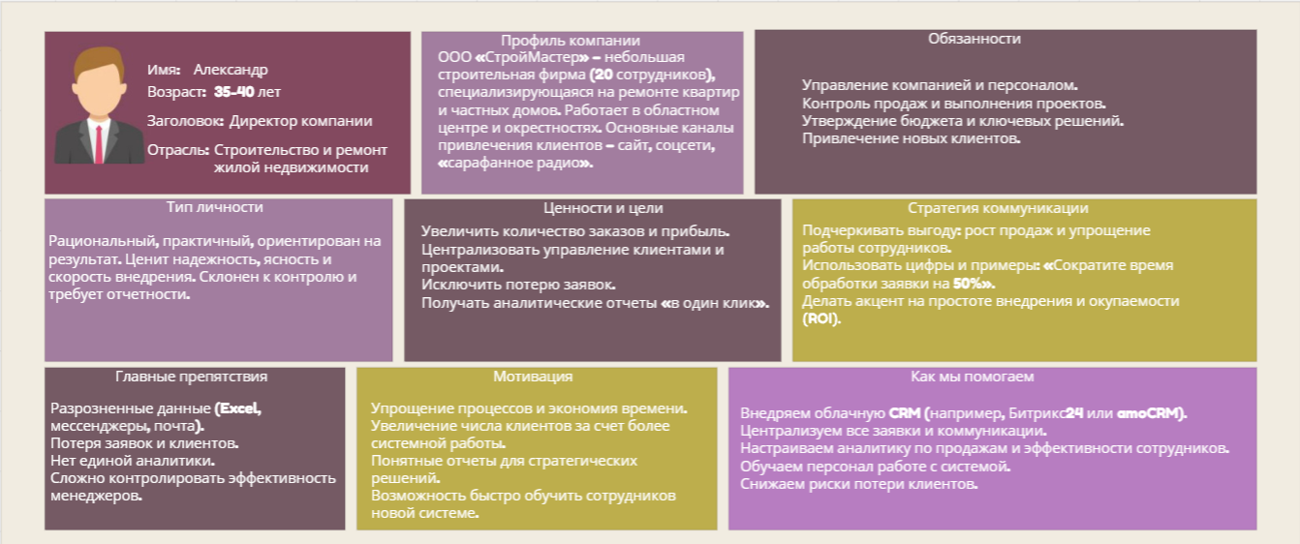
Персона-потребитель B2B

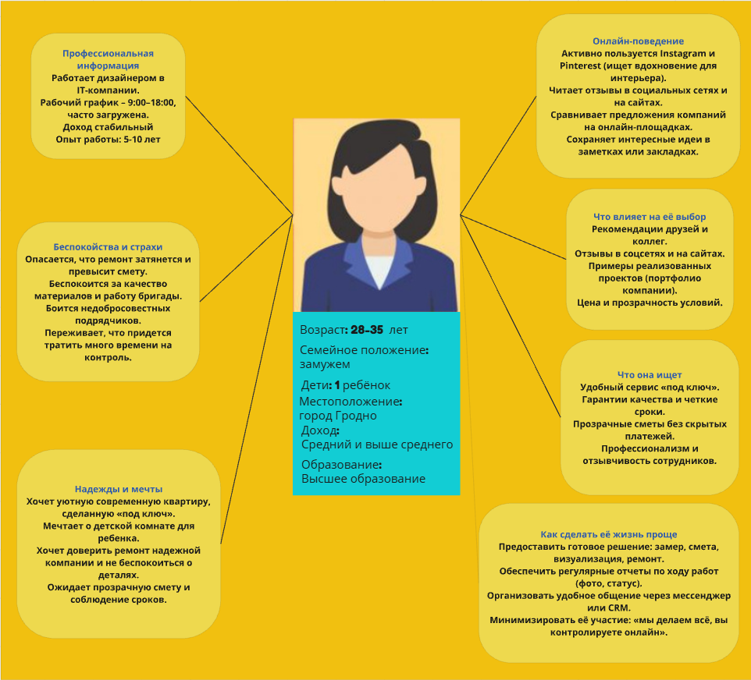Персона-потребитель B2C
3.2 Приоритеты проекта
1. Функции
Ограничение: Критически важны для запуска функции, без которых невозможны основные бизнес-процессы: ведение базы клиентов, управление сделками (воронка продаж), постановка задач ремонтным бригадам, базовый отчет по статусу объектов. Без этого запуск бессмыслен.
Ведущий фактор: Функции, напрямую влияющие на ежедневную работу менеджеров и прорабов, должны быть реализованы и стабильно работать. Это основа принятия системы пользователями.
Степень свободы: Можно отложить на вторую фазу сложные функции: кастомные аналитические отчеты для директора, интеграция с бухгалтерскими сервисами, личный кабинет для клиентов, мобильное приложение для бригад.
2. Качество
Ограничение: Система не должна терять данные (о клиентах, заказах, задачах). Критические ошибки (падение системы, невозможность выполнить ключевое действие) недопустимы при запуске.
Ведущий фактор: Стабильность работы системы и точность данных (например, расчет смет, статусов задач) являются ключевым фактором доверия пользователей.
Степень свободы: В интерфейсе на первом этапе допустимы небольшие косметические недочеты, не мешающие работе. Скорость отклика системы может быть неидеальной, но не должна критически замедлять работу.
3. График
Ограничение: Дата запуска пилотной эксплуатации с ключевыми пользователями (1-2 менеджера, 1 прораб) жестко зафиксирована и привязана к началу сезона. Перенос этой даты нежелателен.
Ведущий фактор: Соблюдение общего графика проекта критически важно для достижения запланированного экономического эффекта.
Степень свободы: Длительность этапа полноценного тестирования перед полным запуском для всех сотрудников может быть скорректирована на +/- несколько дней, если это компенсируется усиленным тестированием на пилотной группе.
4. Затраты
Ограничение: Общий бюджет проекта, утвержденный директором, является жестким потолком. Его превышение требует отдельного согласования и обоснования.
Ведущий фактор: Контроль над расходами в рамках утвержденного бюджета — важный показатель успешности проекта для руководства.
Степень свободы: Существует небольшой резервный фонд, который можно использовать для оплаты сверхурочных или решения непредвиденных проблем без обращения к директору.
5. Кадры
Ограничение: Внутренняя команда проекта со стороны «СтройМастера» (менеджер проекта, пилот-пользователи) ограничена и не может быть расширена. Их время на участие в проекте лимитировано.
Ведущий фактор: Постоянство и вовлеченность ключевых пользователей на протяжении всего проекта (особенно на этапах тестирования и обратной связи) — залог успеха.
Степень свободы: Возможность привлечения дополнительных ресурсов со стороны поставщика CRM (подрядчика) за счет резервного фонда (затраты). Внутренние кадры — фиксированный ресурс.
3.3 Особенности развертывания
1. Информация и действия для развертывания
Анализ существующей инфраструктуры:
Оценка текущих IT-ресурсов: У компании отсутствует серверное оборудование и выделенный IT-специалист. Инфраструктура состоит из персональных компьютеров в офисе, ноутбуков менеджеров и смартфонов/планшетов прорабов. Используется стандартное офисное интернет-подключение.
Необходимые изменения: Принято решение о использовании облачной (SaaS) CRM-системы. Это исключает необходимость покупки и обслуживания серверов. Ключевое требование — обеспечение стабильного широкополосного интернета в офисе и возможности использования мобильного интернета (4G/5G) на объектах.
Настройка доступа и безопасности:
Установка и конфигурация системы производится поставщиком в облачной среде.
Меры безопасности: Настройка ролевой модели доступа, внедрение политики сложных паролей, рассмотрение вопроса о двухфакторной аутентификации для учетных записей руководства.
Разработка и тестирование интеграций:
Прямые интеграции с другими системами (например, с бухгалтерским ПО) на первом этапе не планируются.
Ключевая задача — обеспечить возможность выгрузки данных в форматы XLSX и PDF для формирования отчетов и передачи данных бухгалтеру.
Планирование этапов развертывания:
Предварительная подготовка (1 неделя): Заключение договора, создание тестового и рабочего окружения, формирование пилотной группы.
Базовая настройка (2 недели): Настройка воронки продаж, справочников (услуги, статусы проектов), шаблонов задач, прав доступа.
Пилотное внедрение (2 недели): Обучение и работа в системе пилот-группы (1-2 менеджера, 1 прораб). Сбор обратной связи и донастройка.
Обучение всех пользователей (3 дня): Проведение очных тренингов для всех менеджеров, прорабов и руководителя.
Полный запуск (Go-Live) (1 день): Перевод всех сотрудников на работу в CRM. Приоритетная поддержка в первую неделю.
Пост-проектная поддержка (постоянно): Мониторинг, решение вопросов, сбор предложений по развитию.
2. Доступ пользователей
Тип доступа:
Доступ к системе будет ролевым. Администратор (Директор) имеет полные права. Менеджеры по продажам имеют права на создание и ведение своих сделок и клиентов. Прорабы/Бригадиры имеют доступ к задачам и проектам, назначенным на них, с правом изменения статусов и загрузки отчетов.
Необходимый доступ:
Доступ будет предоставляться через веб-браузер на компьютерах и мобильное приложение на смартфонах/планшетах.
Все пользователи находятся в одном часовом поясе и географически недалеко друг от друга (город и область). Прорабам критически важен удаленный мобильный доступ с объектов для оперативного ввода данных.
3. Необходимые изменения инфраструктуры
Увеличение мощностей: Не требуется, так как выбрана облачная SaaS-модель. Мощности масштабируются поставщиком автоматически.
Обеспечение доступа к сети:
В офисе: Проверить стабильность и скорость интернет-канала. При необходимости — усилить Wi-Fi покрытие.
На объектах: Обеспечить прорабов корпоративными SIM-картами с стабильным интернет-трафиком для работы мобильного приложения CRM.
Хранилище данных: Хранилище данных предоставляется и управляется поставщиком облачной CRM в рамках подписки.
Миграция данных:
Запланировать процесс переноса текущих данных о клиентах и активных заказах из Excel-таблиц, почты и прочих источников в новую CRM.
Ответственные: Менеджеры по продажам (за своих клиентов), менеджер проекта (за общую координацию и проверку корректности).
4. Подготовка к обучению и модификациям
Разработка обучающих материалов:
Создание кратких пошаговых инструкций (чек-листов) для каждой роли: "Как внести нового клиента", "Как поставить задачу прорабу", "Как отчитаться о выполненном этапе".
Запись коротких видеоуроков (скринкастов) по основным операциям.
Оценка потребностей в модификации процессов:
Провести с сотрудниками workshops по описанию новых бизнес-процессов (например, единый процесс согласования сметы теперь ведется внутри CRM, а не в почте).
Упростить и стандартизировать процессы, используя возможности CRM.
Обратная связь и доработка системы:
В течение первого месяца после запуска проводить еженедельные встречи с ключевыми пользователями для сбора отзывов и оперативного решения проблем.
Создать простой механизм подачи предложений по улучшению системы (например, общий чат с ответственным).

